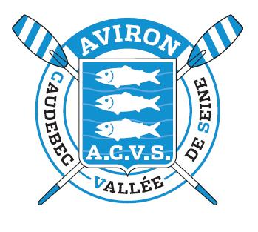

DIMANCHE 25 SEPTEMBRE 2016
RANDONNEE ET REGATE A CAUDEBEC
«TROPHEE MUSEOSEINE 2016 »

Le dimanche 25 septembre 2016 l'ACVS organise une randonnée en Seine de Caudebec-en-caux à La Mailleraye-sur-Seine.

Parcours, horaires :

- 9H, rendez-vous au club, route de Villequier, à Caudebec-en-caux, accueil et inscription des équipages. Nous avons des sièges à votre disposition sur yolette Plastiprovence, nous contacter.

- 10 H, départ contre le courant descendant, en randonnée, vers la bouée « Malaquis » située en face de La Mailleraye et distante de 8 Km.

- 11 H 30, regroupement à la bouée Malaquis et pour ceux qui veulent relever le défi, départ de la régate. Le meilleur chrono a été établi l'an passé en 25 minutes,31 minutes pour les dames ; fera-t-on mieux le 25 septembre ?
La régate est ouverte aux yolettes, 3 catégories cette année : équipages hommes, femmes, et mixtes avec au moins 2 rameuses.

- 12 H à 13 H, arrivées au club et remise des récompenses au Muséoseine avec apéritif.

Nous partagerons ensuite un BBQ au club, merci d'apporter vos provisions, l'ACVS assure pour les boissons.

Pour l'organisation de cette randonnée nous avons été soutenus par la ville de Rives-en-Seine et le département 76, aucune contribution pécuniaire n'est demandée aux participants.

L'Aviron Caudebec Vallée de Seine vous invite à venir nombreux pour disputer le « trophée muséoseine » et faire une randonnée.

